
COMUNICADO N°

105 / 2018
11/05/2018
SUPERIOR ARTÍSTICA
SECRETARÍA DE ASUNTOS DOCENTES DE AVELLANEDA
DIRECTIVOS / SECRETARIOS / DOCENTES

DIFÍCIL COBERTURA ESCUELA DE MÚSICA POPULAR (Ampliación Comunicado 102/18)
COMUNICADOS
FECHA:
NIVEL:
EMITE:
DESTINO:
OBJETO:
TRANSCRIBE:

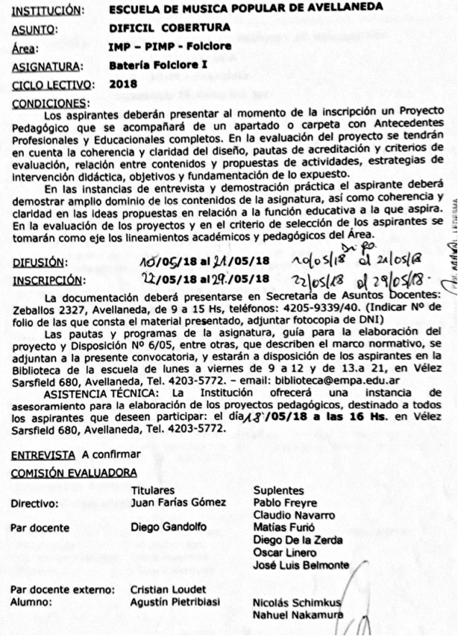

(BOMBO LEGÜERO)

